|  |  |  |  |  |  |
| --- | --- | --- | --- | --- | --- |
| **주차** | 4-2 9주차 | **기간** | 2023.8.20~  2024.8.26 | **지도교수** | (서명) |
| 이번주 한일 요약 | - AI작업(AStar 구현) | | | | |

작성자(학번 이름): 2018182037 조상준

팀명:

<작업 내용>

-AI 작업(AStar 구현)

좀비 길찾기를 위한 AStar 구현

Txt로 층마다 얻은 네비메쉬볼륨 좌표를 이용해서 좀비가 이동할 수 있는 경로를 주고 장애물 좌표에 범위를 조금 둬서 장애물과 경로가 겹치면 다른 경로를 이용하는 AStar 구현작업

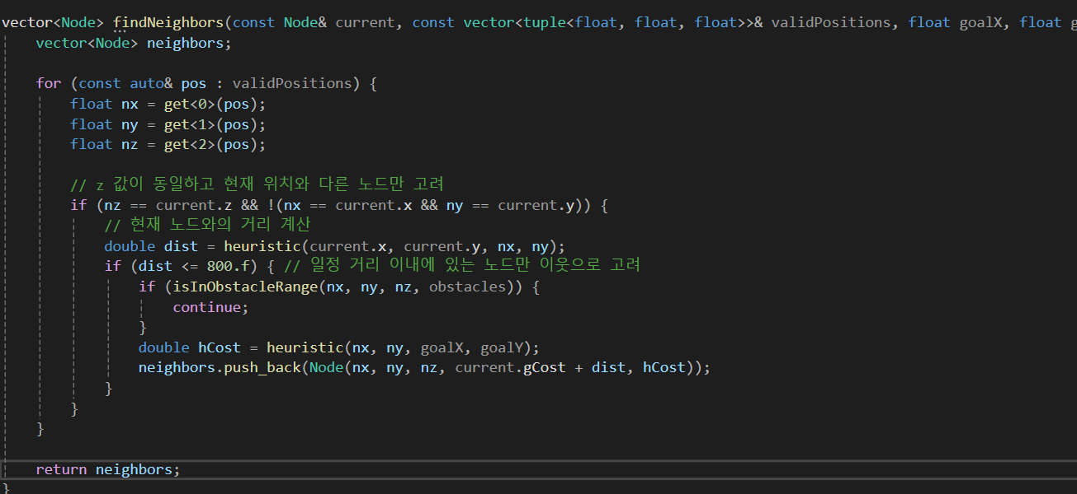(이웃을 범위를 둬서 찾는 함수(장애물 범위에 닿을 시 continue))

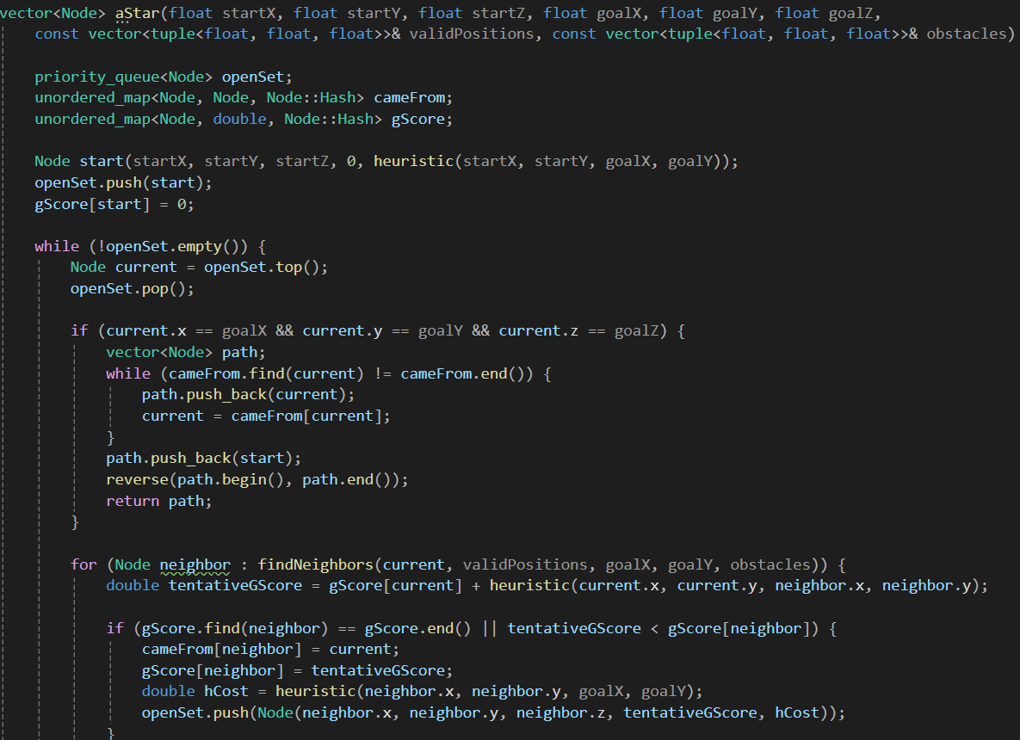

(aStar)

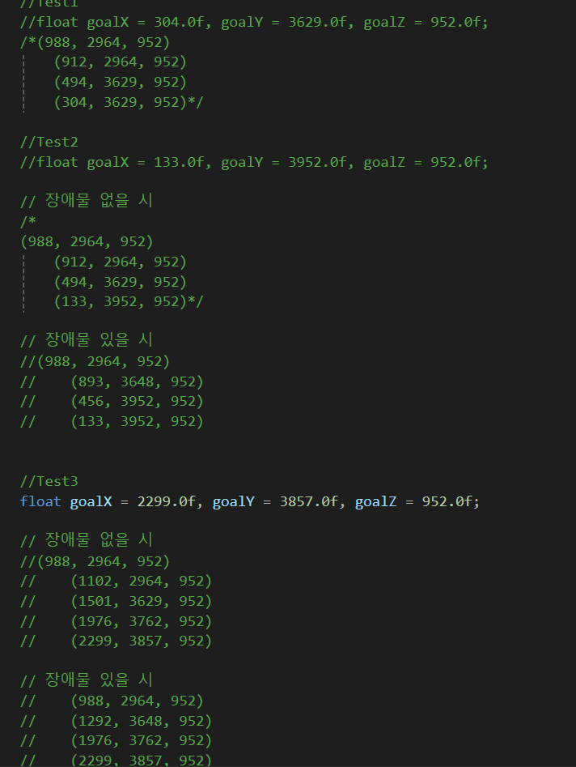

(장애물이 있을 시 와 없을 시에 경로가 달라짐)

이제 이 알고리즘을 unreal 서버에 적용하면서 비헤이비어트리에 MoveTo에 연결할 예정.

|  |  |  |  |
| --- | --- | --- | --- |
| **문제점 정리** |  | | |
| **해결방안** |  | | |
| **다음주차** | 4-2 10주차 | **다음기간** | 2023.8.27~ 2024.9.3 |
| **다음주 할일** | * AI 연결(팀 작업) * 애니메이션(개인 작업) | | |
| **지도 교수**  **Comment** |  | | |